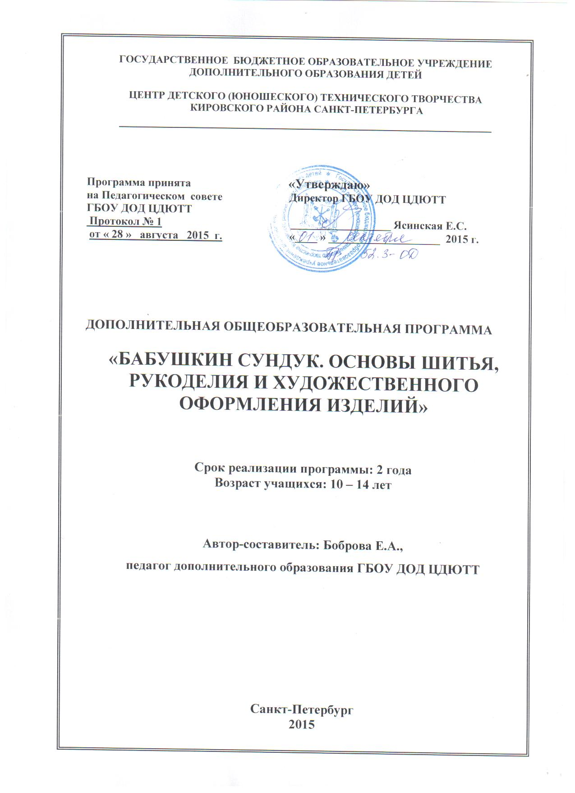

**Пояснительная записка**

Каждая девочка, девушка, мечтает выглядеть элегантной и красивой. Чтобы угнаться за постоянно меняющейся модой и шагать в ногу со временем, необходимо постоянно обновлять свой гардероб. Однако новый костюм или платье стоят дорого. Это не беда для тех, кто обладает фантазией и хочет иметь вещи, созданные своими руками, быть непохожей на других.

Данная образовательная программа направлена на развитие творческих способностей детей через обучение созданию костюма, на создание условий для культурного и профессионального самоопределения учащихся.

Обучение по данной программе расширяет кругозор учащихся в области дизайна современной одежды; создаёт благоприятные условия для знакомства учащихся с основными вопросами теории моды, законами художественной формы, цветового решения и спецификой текстильных материалов, технологией изготовления швейных изделий и сценических костюмов.

**Направленность программы** - художественно-эстетическая.

**Отличительные особенности программы**

Содержанием данной программы предусмотрены занятия не только по шитью и художественному оформлению одежды, но и по основам сценического и подиумного мастерства.

**Актуальность и педагогическая целесообразность** **образовательной программы** обусловлена необходимостью формирования у детей художественного вкуса, умения понимать и ценить красоту, стремления делать её своими руками, бережного отношения к труду других людей, традициям прошлого и настоящего. Работа с мелкими предметами делает детские пальчики ловкими и быстрыми, улучшается мелкая моторика и активизируется мыслительный процесс. Конструирование, моделирование, выбор модели даёт возможность фантазировать. По мере реализации программы дети своими руками создают себе костюмы, которые в дальнейшем могут носить. Программа носит практико-ориентированный характер и направлена на формирование у ребёнка стремления видеть и создавать вокруг себя прекрасное.

Кроме того, конструирование и дизайн одежды - очень полезный вид деятельности, который непременно пригодится в будущем.

Программа дает начальные знания в области шитья и дизайна одежды, которые, возможно, в дальнейшем лягут в основу выбора профессии.

**Цель программы:**

Создание условий для освоения учащимися технологий конструирования и изготовления костюма, а также для формирования творческой личности, ориентирующейся в мире моды и дизайна одежды.

**Задачи программы**

Образовательные:

- ознакомить учащихся с некоторыми теоретическими положениями основ дизайна, научить создавать дизайн-проекты;

- ознакомить с видами ткани и способами подготовки её к применению;

- научить выполнять как ручные, так и машинные швы;

- ознакомить с терминами и условными обозначениями, которые используются при конструировании изделий;

- научить работе с вязальным крючком и спицами;

- научить читать чертежи и схемы;

- научить правильно использовать цветовую гамму;

- научить самостоятельному конструированию и изготовлению художественных изделий;

- обучить безопасным приемам при работе с колющими и режущими предметами;

- ознакомить с народными традициями в оформлении костюма.

Развивающие:

- развивать эстетический вкус, аккуратность, последовательность в работе;

- развивать стремление к достижению намеченной цели;

- формировать у детей уверенность в себе, стремление преодолевать собственную скованность и закомплексованность;

- расширять кругозор;

- развивать эмоциональную сторону личности;

- развивать творческую изобретательность, внимание, глазомер.

Воспитательные:

- воспитывать трудолюбие, аккуратность, усидчивость, терпение, умение довести начатое дело до конца, умение видеть перспективу своей работы;

- воспитывать желание взаимопомощи при выполнении работы;

- воспитывать бережное отношение к используемым материалам, прививать основы культуры труда;

- воспитывать интерес и уважение к народным традициям.

**Характеристика детей, сроки реализации ОП и режим занятий**

Программа рассчитана на детей 10-14 лет и предполагает полную реализацию в течение двух лет. Первый год обучения - 216 часов при режиме занятий 2 раза в неделю по 3 часа или 3 раза в неделю по 2 часа, исходя из возрастных особенностей детей и их нагрузки в школе. Также программа может быть реализована за 144 ч (режим занятий – 2 раза в неделю по 2 ч).

Второй год обучения - 216 часов при режиме занятий 2 раза в неделю по 3 часа или 3 раза в неделю по 2 часа, исходя из возрастных особенностей детей и их нагрузки в школе. Также программа может быть реализована за 144 ч (режим занятий – 2 раза в неделю по 2 ч).

Наполняемость групп - до 15 человек на 1 году обучения и до 12 человек на 2 году. Программа рассчитана на детей без специальной подготовки.

Если учащиеся желают продолжить обучение по данной программе, то оно сводится к более глубокому изучению пройденного материала, конструированию, моделированию и изготовлению более сложных рисунков, моделей.

Количество часов, отведённое на определенные темы программы, может варьироваться в зависимости от условий реализации программы (степени подготовленности детей, заинтересованности учащихся в той или иной теме), в пределах общего количества часов программы. Количество часов, отведенное на посещение выставок и экскурсии, также может варьироваться в зависимости от количества постоянных и временных выставок в текущем году.

**Ожидаемые результаты ОП**

Ожидается, что в результате освоения программы учащиеся будут:

**Знать:**

- виды пряжи и ткани и методы подготовки их к работе;

-основные правила и приемы моделирования, конструирования и изготовления изделий;

-безопасные методы работы с колющими и режущими предметами;

- основы работы на подиуме и сцене, различные варианты презентации костюма.

**Уметь:**

-пользоваться вязальным крючком, спицами, иглами, ножницами и швейной машинкой;

-читать и грамотно пользоваться чертежами, схемами при изготовлении изделия;

-пользоваться условными обозначениями при вязании рисунков;

-собирать изделие, применяя различные виды швов (как ручные, так и машинные);

-изготавливать отделочные элементы;

-умело составлять цветовое решение изделия;

-самостоятельно конструировать изделие;

- подготовить группу людей для разработки ряда моделей коллекции и её театрализованного показа;

- разработать сценарий представления – показа одежды, подбирать музыкальное сопровождение для показа.

**Быть:**

**-** аккуратными, последовательными в работе;

- личностью с развитым художественным вкусом, умеющей понимать и ценить красоту;

- с творческим подходом к решению задач.

**Способы проверки ожидаемых результатов**

Результаты освоения программы педагог фиксирует в своей диагностической карте результативности учебно-воспитательного процесса (карта для личного пользования педагога, также используется для работы с родителями.) В карте перечислены характеристики обучаемого и показатели его работы.

К характеристикам обучаемого относятся: культура поведения, активность, творческий подход к решению задачи.

К показателям относятся: степень самостоятельности при выполнении заданий, степень сложности заданий, качество исполнения работы.

По мере реализации программы явно видны изменения характеристик и показателей. Это значительно облегчает объективный анализ изменения личности ребенка, его физических и духовных возможностей.

Кроме того, при общении с родителями выясняются изменения, происшедшие с ребенком в связи с посещением им занятий. Эти сведения отмечаются в карте и учитываются при дальнейшей работе.

Формы проверки усвоения программы обучающимися на занятиях (как текущий контроль) используются такие как: самостоятельная работа, выставка, коллективный анализ проделанной работы, опрос. На занятиях озвучивается лишь конструктивная оценка работы обучающегося, причем происходит это только в доброжелательной форме.

**Формы и способы подведения итогов реализации ОП**

Способом подведения итогов реализации ОП является проведение промежуточных и итоговых выставок, показ-демонстрация готовых изделий, а также театрализованное представление с участием всех детей, которое будет проводиться по окончании курса ОП.

В выставке и показе участвуют все обучающиеся. В конце курса по готовому сценарию или по сценарию, разработанному детьми, ставится театрализованное представление с использованием изготовленных костюмов.

К разработке сценария и постановке театрализованного представления привлекается педагог-организатор.

Анализ диагностической карты, которая заполняется в течение всего года на каждого ребенка, также дает возможность объективно оценить итоги реализации программы. Сдача каждым учащимся зачетной работы (готовое изделие и аксессуары к нему) позволяет оценить индивидуальное мастерство каждого учащегося.

**Учебно-воспитательная работа**

Участие детей в учебно-массовых мероприятиях, проводимых в рамках объединения (конкурсы, выставки), в рамках района и в рамках города (праздники, выставки, фестивали, экскурсии и др.) позволяет им дополнительно приобрести навыки общения, ещё более расширить кругозор и почувствовать значимость свого труда.

На занятиях педагог рассказывает о достижениях российских модельеров одежды, информирует о последних событиях в мире моды, о различных выставках одежды и аксессуаров и т.д.

**Учебно-тематический план**

**1 год обучения**

|  |  |  |  |
| --- | --- | --- | --- |
| **Разделы. Тема.** | **Количество часов** | | |
| **Теория** | **Практика** | **Всего** |
| **Раздел 1. Введение** | **1** | **2** | **3** |
| **Раздел 2. Рукоделие**  Тема 1. Цветоведение.  Тема 2.Аппликация  тема 3. Работа с тканью.  Тема 4. Моделирование и кройка одежды.  Тема 5. Работа с вязальным крючком.  Тема 6. Изготовление аксессуаров. | **59**  1  3  9  40  3  3 | **106**  2  9  21  56  9  9 | **165**  3  12  30  96  12  12 |
| **Раздел 3. Основы сценического и подиумного шага** | 9 | 27 | 36 |
| **Итоговая работа** | 2 | 4 | 6 |
| **Учебно- массовые мероприятия** | - | 6 | 6 |
| **Итого:** | **71** | **145** | **216** |

**Учебно-тематический план**

**1 год обучения**

|  |  |  |  |
| --- | --- | --- | --- |
| **Разделы. Тема.** | **Количество часов** | | |
| **Теория** | **Практика** | **Всего** |
| **Раздел 1. Введение** | **1** | **1** | **2** |
| **Раздел 2. Рукоделие**  Тема 1. Цветоведение.  Тема 2.Аппликация  тема 3. Работа с тканью.  Тема 4. Моделирование и кройка одежды.  Тема 5. Работа с вязальным крючком.  Тема 6. Изготовление аксессуаров. | **36**  1  1  5  25  2  2 | **70**  1  7  15  35  6  6 | **106**  2  8  20  60  8  8 |
| **Раздел 3. Основы сценического и подиумного шага** | 6 | 22 | 28 |
| **Итоговая работа** | 1 | 3 | 4 |
| **Учебно- массовые мероприятия** | - | 4 | 4 |
| **Итого:** | **44** | **100** | **144** |

**Учебно - тематический план**

**2 год обучения**

|  |  |  |  |
| --- | --- | --- | --- |
| **Разделы. Темы.** | **Количество часов** | | |
| **теория** | **практика** | **всего** |
| **Раздел 1. Введение** | **1** | **2** | **3** |
| **Раздел 2. Основные приемы конструирования и изготовления костюма.** | **48** | **105** | **153** |
| Тема 1.Дизайн ткани.  Составление коллажа. | 2 | 4 | 6 |
| Тема 2.  Элементы декоративной отделки | 1 | 2 | 3 |
| Тема 3.  Построение чертежей. Использование готовых выкроек. | 1 | 2 | 3 |
| Тема 4.  Основные приемы изготовления костюма | 44 | 97 | 141 |
| **Раздел 3. Презентация работы** | **13** | **32** | **45** |
| Тема 1. Стиль презентации | 1 | 2 | 3 |
| Тема 2.  Формирование навыков дефиле, постановка театрального представления костюма. | 12 | 30 | 42 |
| Итоговое занятие | 0 | 6 | 6 |
| Учебно- массовые мероприятия | 0 | 9 | 9 |
| **Итого** | **62** | **154** | **216** |

**Учебно - тематический план**

**2 год обучения**

|  |  |  |  |
| --- | --- | --- | --- |
| **Разделы. Темы.** | **Количество часов** | | |
| **теория** | **практика** | **всего** |
| **Раздел 1. Введение** | **1** | **2** | **3** |
| **Раздел 2. Основные приемы конструирования и изготовления костюма.** | **24** | **57** | **81** |
| Тема 1.Дизайн ткани.  Составление коллажа. | 2 | 4 | 6 |
| Тема 2.  Элементы декоративной отделки | 1 | 2 | 3 |
| Тема 3.  Построение чертежей. Использование готовых выкроек. | 1 | 2 | 3 |
| Тема 4.  Основные приемы изготовления костюма | 20 | 49 | 69 |
| **Раздел 3. Презентация работы** | **13** | **32** | **45** |
| Тема 1. Стиль презентации | 1 | 2 | 3 |
| Тема 2.  Формирование навыков дефиле, постановка театрального представления костюма. | 12 | 30 | 42 |
| Итоговое занятие | 0 | 6 | 6 |
| Учебно- массовые мероприятия | 0 | 9 | 9 |
| **Итого** | **38** | **106** | **144** |